На Вороновщине проходит Единый день информирования

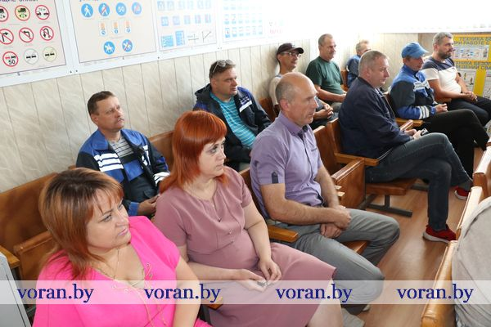
Утро трудовые коллективы Вороновского участка почтовой связи и участка электросвязи начали со встречи с районной информационно-пропагандистской группой, которую возглавила заместитель председателя райисполкома Гражина Крахмальчик. Были обсуждены вопросы социально-экономического развития Гродненщины и Вороновщины за 2015-2029гг., а также безопасной жизнедеятельности.
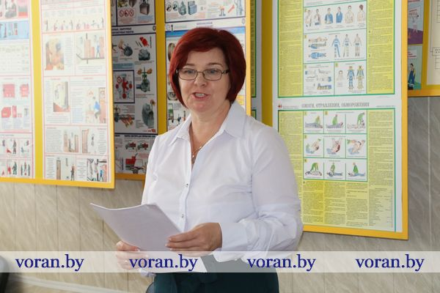
Позже районные информационно-пропагандистские группы встретились с коллективами РОВД, райветстанции, а также представительства Белгосстраха по Вороновскому району, ЦБУ №403 г.п. Вороново ОАО «Беларусбанк», ЦБУ №413 в г.п. Вороново региональной дирекции по Гродненской области ОАО «Белагропромбанк».
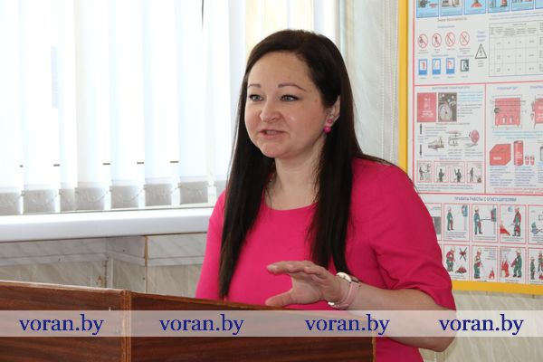
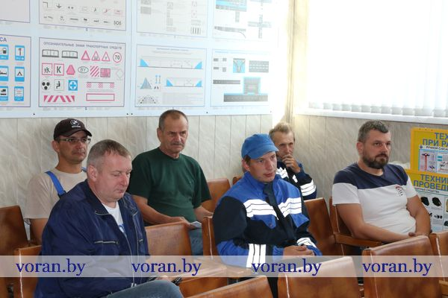
Во второй половине дня областная информационно-пропагандистская группа, которую возглавила председатель районного Совета депутатов Елена Ганевич, встретилась с трудовым коллективом Вороновского филиала облпотребобщества. В состав группы вошел член Совета Республики Национального собрания Республики Беларусь Игорь Гедич. Он выступил по основной теме:
— Беларусь — это прежде всего люди. Те, кто своим трудом, идеями, стремлениями и верой изо дня в день помогал Родине становиться лучше. Как отмечал Президент, главная ценность государства — это наши люди, которые своим талантом, творчеством и трудолюбием приумножают его славу, вдохновляют соотечественников на добрые дела, являются истинными патриотами своей Родины.
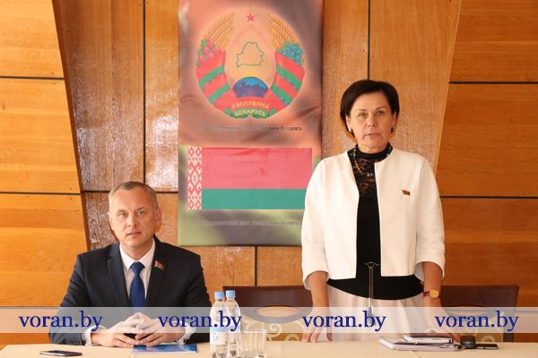
Современная Беларусь радикально отличается от той, какой она была на этапе своего становления. Наша молодая суверенная страна, не имея опыта, стала сильным государством, уверенно заявила о себе в мировом сообществе.
Сегодня в Республике Беларусь оказывается весь спектр медицинских услуг. Одно из наиболее передовых направлений современной белорусской медицины — трансплантология. С 2008 года число пересадок в Беларуси выросло в 63 раза. На сегодняшний день речь идет о более 4,5 тыс. трансплантаций.
С 2008 года экспорт услуг вырос в 42 раза и за 2018 год составил 7,5 млн долл. США. Рентабельность отдельных технологий превышает 500%. Проведя одну сложную операцию иностранному гражданину, мы зарабатываем дополнительные деньги на лечение 5-6 белорусов.
Ожидается, что к концу 2021 года в Минске откроется новый корпус Центра, рассчитанного на 170 коек и оснащенного самым современным оборудованием. Здесь будут располагаться абсолютно все направления современной хирургии.
Государственная жилищная политика реализуется по двум основным направлениям — улучшение жилищных условий граждан с государственной поддержкой при строительстве (приобретении) жилья, дифференцированной по категориям граждан, и без государственной поддержки путем развития существующих и создания новых финансовых механизмов, создания благоприятных условий для строительства жилья на коммерческой основе. Следует отметить, что по обеспечению объемов строительства жилья на одного жителя Республика Беларусь занимает одно из ведущих мест среди стран СНГ. Так, в прошлом году в эксплуатацию введено более 4 млн кв. метров общей площади жилых домов. Из общего объема, введенного в эксплуатацию жилья, 39,9% построено для граждан, состоящих на учете нуждающихся в улучшении жилищных условий, в том числе с государственной поддержкой — 28,7%. Организациями всех форм собственности построено 46,9 тыс. новых квартир.
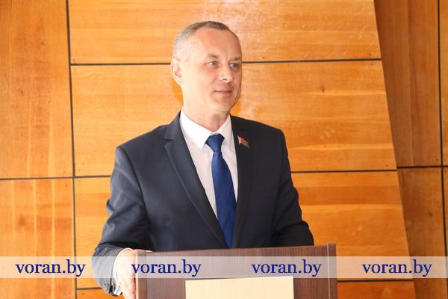
За годы независимости широкое развитие получило индивидуальное строительство. Президент поддержал белорусов, которые стремятся строить свое индивидуальное жилье, на которое сегодня приходится более 40% от общего объема жилищного строительства. Большинство индивидуальных жилых домов вводится в эксплуатацию в сельских населенных пунктах — 57,6%.
Достигнута продовольственная безопасность: страна практически полностью обеспечивает свои потребности в продовольствии — импорт составляет менее 10% всего объема потребления. По таким продуктам, как яйца, мясо, молоко, уровень самообеспечения в 1,3-2,3 раза превышает потребность. По производству молока на душу населения республика занимает одну из лидирующих позиций в мире и опережает такие страны, как Российская Федерация, Украина, Казахстан. Также Беларусь входит в 10-ку стран — лидеров по экспорту мяса, при этом по мясу птицы занимает четвертую строчку мирового рейтинга, по говядине охлажденной — пятую, по говядине замороженной — шестую.
В целом в 2019 году экспорт сельскохозяйственной продукции и продуктов питания в Беларуси составил более 5,5 млрд. долларов США.
Белорусские международные автомобильные перевозчики ежегодно демонстрируют положительные тенденции по росту объемов перевозок грузов. Так, экспорт услуг по перевозкам грузов автомобильным транспортом за 2019 год составил порядка 1,4 млрд долл. США. При этом международные грузоперевозки автотранспортом занимают второе место в Беларуси в экспорте услуг, уступая лишь услугам в секторе IT.
Отдельной статьей экспорта может стать электромобилестроение. Это перспективное направление для дальнейшего развития нашей страны, учитывая, что БелАЭС станет собственным поставщиком электроэнергии. Развитие электротранспорта — прямое поручение Главы государства.
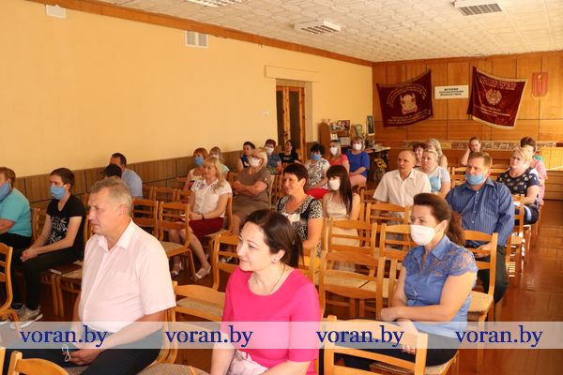
Несмотря на различные трудности, Беларусь сохранила свой промышленный потенциал. В этой отрасли производится четверть валового внутреннего продукта, сосредоточено порядка 37% всех основных средств республики, трудится 23,6% от общей численности, занятых в экономике.
Ежегодно около 70% продукции, производимой промышленными предприятиями Беларуси, реализовывается за рубеж.
В мировом рейтинге стран по индексу конкурентоспособности промышленности (CIP) Беларусь занимает 46 позицию, с большим отрывом опережая страны СНГ, кроме Российской Федерации.
Основу промышленного производства республики составляет обрабатывающая промышленность. На ее долю в 2019 году приходилось 88,6% общего объема производства продукции. Ведущими отраслями обрабатывающей промышленности являются пищевая промышленность, производство нефтепродуктов, машиностроение, химическое производство.
Удельный вес производства калийных удобрений составляет шестую часть мирового производства.
Беларусь специализируется на производстве грузовых автомобилей, автобусов и специальных машин. Здесь также производится различная сельскохозяйственная техника. Республика Беларусь — региональный лидер по производству тракторов, их в стране производится порядка 80% от общего объема производства стран ЕАЭС. Также наша страна — крупный производитель сельскохозяйственных машин (комбайнов, различных видов кормоуборочной техники и агрегатов). Беларусь входит в группу ведущих мировых производителей карьерной техники: продукция Белорусского автомобильного завода занимает треть мирового рынка карьерных самосвалов.
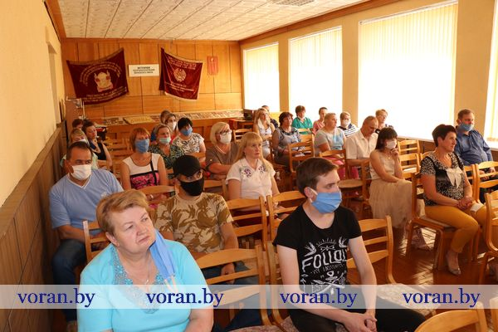
Безусловно, достигнуто многое. И еще больше предстоит достигнуть. Но первостепенная задача сегодня, когда весь мир столкнулся с последствиями сложной эпидемиологической ситуации, — не растерять то, что нами завоевано за четверть века независимости.

